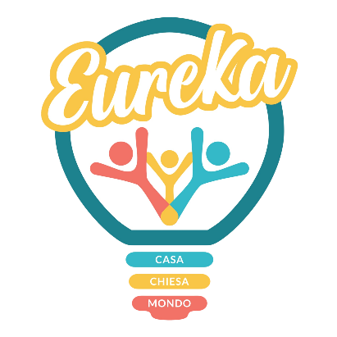
BULLINO ROSSO
Il primo gioco di classe per vincere il bullismo
Scheda di adesione al progetto

(compilare in tutte le sue parti e inviare a:
manuel.sisti@progettoeureka.it
entro il 15 ottobre 2025)

Info Istituto
Nome
Città o paese
Ordine e grado dell’Istituto
Indirizzo per la spedizione

Info Docente Referente per il progetto

Cognome e nome
Mail docente
Cellulare docente

Ordine KIT
Scuola | Quantità
Primaria
Secondaria I grado
Secondaria II grado

Ordine PACCHETTI BOLLINI ROSSI
ORDINO n. pacchetti BOLLINI dei quali n. sono

per alunni con disabilità (e per questo sono gratuiti)

